**【第三期システム用】**

**登記・供託オンライン申請システム**

**API仕様書**

**Webサービス編**

**第1.9版**

**令和6年3月**

変更履歴

|  |  |  |  |
| --- | --- | --- | --- |
| 版数 | 変更日 | 変更者 | 変更内容 |
| 1.0 | - |  | 初版制定 |
| 1.1 | 2021/2/26 | 法務省 | ・「4 利用シーケンス」の処理状況照会時の処理フロー図において、書面提出用の様式名を修正  ・【付録】物件情報確認レスポンス 確認結果コード一覧の書面提出用の様式名を修正  ・【別紙１】登記・供託オンライン申請システムAPIの書面提出用の様式名を修正  ・【別紙１】登記・供託オンライン申請システムAPIの日時についての記載を実態に合わせて修正  ・【別紙１】登記・供託オンライン申請システムAPIのHTTPコード404についての記載を修正  ・【別紙１】登記・供託オンライン申請システムAPIの「1.2 連件申請案件送信」及び「1.4 同時申請案件送信」のDescriptionに連続して送信する場合についての記載を追記  ・【別紙１】登記・供託オンライン申請システムAPIの「4.1 漢字検索（戸籍統一文字用読み方検索）」の「kakusu」及び「radicalGroupcode」のDescriptionに未設定の場合の記載を追記  ・【別紙１】登記・供託オンライン申請システムAPIの「4.3 漢字検索（登記統一文字用読み方検索）」の「kakusu」及び「radicalGroupcode」のDescriptionに未設定の場合についての記載を追記  ・【別紙１】登記・供託オンライン申請システムAPIの「SubmitTandokuRequest」の「tokishoCode」のDescriptionに変数名及び値の設定をしない手続についての記載を追記  ・【別紙１】登記・供託オンライン申請システムAPIの「SubmitDoujiRequest」の「tokishoCode」のDescriptionに変数名及び値の設定をしない手続についての記載を追記  ・【別紙１】登記・供託オンライン申請システムAPIの「EncryptNofuJohoResponse」の「encryptedNofuJoho」のDescriptionに暗号化された納付情報は返却しない条件についての記載を追記  ・【別紙１】登記・供託オンライン申請システムAPIの「EncryptNofuJohoResponse」の「nofuNichiji」のDescriptionに納付日付を返却しない条件についての記載を追記 |
| 1.2 | 2021/04/30 | 法務省 | 「【別紙１】登記・供託オンライン申請システムAPI」において、調査士報告方式に係る様式の場合、納付情報取得レスポンスの納付期間最終年月日はnullを返却する旨を追記。 |
| 1.3 | 2021/07/30 | 法務省 | ・「【別紙１】登記・供託オンライン申請システムAPI」の1.12「手続終了」のDescriptionに、シリアル番号通知のお知らせを受領した場合は本処理の実行が必要な旨を追記。  ・「【別紙１】登記・供託オンライン申請システムAPI」の「OshiraseResponse」にシリアル番号通知のお知らせを追記。 |
| 2021/10/29 | 法務省 | ・「4 利用シーケンス」の処理状況照会時の処理フロー図「公文書取得」において、申請案件が電子証明書手続の場合は本処理を実行しない旨を追記。  ・「4 利用シーケンス」の処理状況照会時の処理フロー図「公文書受領の通知」において、「公文書受領の通知」から「手続終了」に名称を変更。  ・【別紙１】登記・供託オンライン申請システムAPIの、APIの各レスポンスのパラメータにおいて必須ではない項目がわかるよう修正。  ・【別紙１】登記・供託オンライン申請システムAPIの、連件意思確定APIにおいて、リクエストパラメータに指定する申請番号の説明を修正。  ・「【別紙１】登記・供託オンライン申請システムAPI」の「JuryoJohoResponse」に「jikenKubun」を追加。 |
| 2022/02/25 | 法務省 | ・仕様の可読性向上のため、「【別紙１】登記・供託オンライン申請システムAPI」の「RetrieveShoriJokyoResponse」の「uketsukeNengappi」の説明に、取下書の場合は返却されない旨の記載を追加。 |
| 1.4 | 2022/09/09 | 法務省 | ・「【別紙１】登記・供託オンライン申請システムAPI」の「SubmitRenkenRequest」に「ikkatsuNofuKiboUmu」を追加。  ・「【別紙１】登記・供託オンライン申請システムAPI」の「SubmitRenkenErrorResponse」の「errorCode」にエラーコード（14，15，16）を追加。 |
| 1.5 | 2023/1/6 | 法務省 | ・【別紙１】登記・供託オンライン申請システムAPI」の「NofuJohoResponse」の「kakuninBango」に「納付状況が未登録で正常応答の場合、半角スペースを返却する。」説明を追加し、「Pattern」に半角スペースを追加。  ・【別紙１】登記・供託オンライン申請システムAPI」の「NofuJohoResponse」の「nofuBango」に「納付状況が未登録で正常応答の場合、半角スペースを返却する。」説明を追加。 |
| 1.6 | 2023/1/24 | 法務省 | ・「6 認証時に本システムで追加するHTTPレスポンスヘッダ」において、申請者ＩＤに係るパスワードの有効期限を廃止する対応に伴い記載を変更。  ・【別紙１】登記・供託オンライン申請システムAPI」の X-PasswordKoushinTsuchiの記載の修正。及びX-PasswordYukoKigenの記載の削除。 |
| ・【別紙１】登記・供託オンライン申請システムAPI」の「NofuJohoResponse」の「kakuninBango」の「Pattern」を「^[0-9 ]{6}$」から「^([0-9]{6}| {6})$」に変更し、説明の「納付状況が未登録で正常応答の場合、半角スペースを返却する。」を「一時的なシステムトラブル等により、納付情報が正しく登録されなかった場合、半角スペースを返却する。」に変更。  ・【別紙１】登記・供託オンライン申請システムAPI」の「NofuJohoResponse」の「nofuBango」の「Pattern」を「^[0-9]{16}[a-zA-Z ]{4}$」から「^([0-9]{16}[a-zA-Z ]{4}| {20})$」に変更し、説明の「納付状況が未登録で正常応答の場合、半角スペースを返却する。」を「一時的なシステムトラブル等により、納付情報が正しく登録されなかった場合、半角スペースを返却する。」に変更。 |
| 1.7 | 2023/8/25 | 法務省 | ・【別紙１】登記・供託オンライン申請システムAPIの「ConfirmBukkenJohoRequest」の「bukkenjohos」の「bukkenjotai」において、「物件指定が所在の場合、必須項目。それ以外の場合は設定不可。」と記載していたところ、物件指定が不動産番号の場合も必須項目に変更となったため、当該の記載を削除。また、それに伴い、登記・供託オンライン申請システムにて当該項目を補正する機能の記載を追加。  ・【付録】物件情報確認レスポンス 確認結果コード一覧の末尾の記載から、以下の確認結果コードは物件指定が不動産番号の場合も発生するよう変更になるため、削除。  "204"、"301"～"304"、"405"、"406"、"415"、"416" |
| 1.8 | 2024/2/21 | 法務省 | ・【別紙１】登記・供託オンライン申請システムAPIの「ConfirmBukkenJohoRequest」の「bukkenjohos」の「bukkenjotai」において、設定が必須であるか否かが不明瞭な記載になっていたため、必須である旨を追記した。 |
| 1.9 | 2024/3/4 | 法務省 | ・「4 利用シーケンス」の申請案件送信時の処理フロー図において、申出申請案件送信の記載を追加。  ・【別紙１】登記・供託オンライン申請システムAPIに「1.5 申出申請案件送信」を追加。 |

－　目次　－

1 はじめに 1-1

2 システム構成 2-1

3 接続要件 3-1

3.1 プロトコル 3-1

3.2 通信のセキュリティ 3-1

3.3 認証方式 3-1

3.4 オンライン申請サービス提供時間 3-1

3.5 Cookie 3-1

3.6 セッション情報 3-1

4 利用シーケンス 4-1

5 APIリファレンス 5-1

6 認証時に本システムで追加するHTTPレスポンスヘッダ 6-1

6.1 認証情報のロック時のHTTPレスポンスヘッダ 6-1

6.2 認証情報の有効期限を通知するHTTPレスポンスヘッダ 6-1

6.3 「認証時に本システムで追加するHTTPレスポンスヘッダ」のサンプル 6-2

6.3.1 X-LoginErrorが設定される場合 6-2

6.3.2 X-PasswordKoushinTsuchiが設定される場合 6-2

# はじめに

本書は、法務省登記・供託オンライン申請システム (以下「本システム」という) と連携する申請者向け申請プログラムがWebサービスインタフェースを使用する際のAPI仕様について記述する。

なお、本書では、法務省が提供する申請アプリケーションを「申請用総合ソフト」と表記する。これに対して、本書に記載の仕様に基づき、申請者に提供されるサードパーティ製の申請アプリケーションを「申請書作成ソフト」と表記する。

# システム構成

システムの構成は以下のようになる。利用者はインターネットを経由して本システムに接続する。

申請書作成

ソフト

登記・供託オンライン

申請システム

図 2‑1 システム構成

# 接続要件

## プロトコル

RESTに対応する。データ形式はJSON形式とし、バイナリデータの転送にはBase64エンコーディングを使用する。サービスの定義はOpenAPI Initiativeに準拠する。

## 通信のセキュリティ

全ての通信はTLS1.2プロトコルを使い暗号化する。

## 認証方式

利用者の認証にはBasic認証を使用する。認証情報は申請者IDとパスワードを使用する。

## オンライン申請サービス提供時間

平日の午前8時30分から午後9時まで。

## Cookie

CookieにセッションIDを設定するので、クライアントはCookieを使用可能にすること。

なお、本システムへの認証に成功した際に、CookieにセッションIDを設定する。

## セッション情報

本システムでの業務継続が困難である場合、本システムから業務代行システムへの切り替えが発生する。このとき、本システムと申請アプリケーションの間で保持する全てのセッション情報は無効となるため、新規にセッションを開始すること。

# 利用シーケンス

Webサービスを利用する際の代表的なシーケンスを以下に示す。なお、民間事業者が対象とする手続の内容により異なる場合がある。

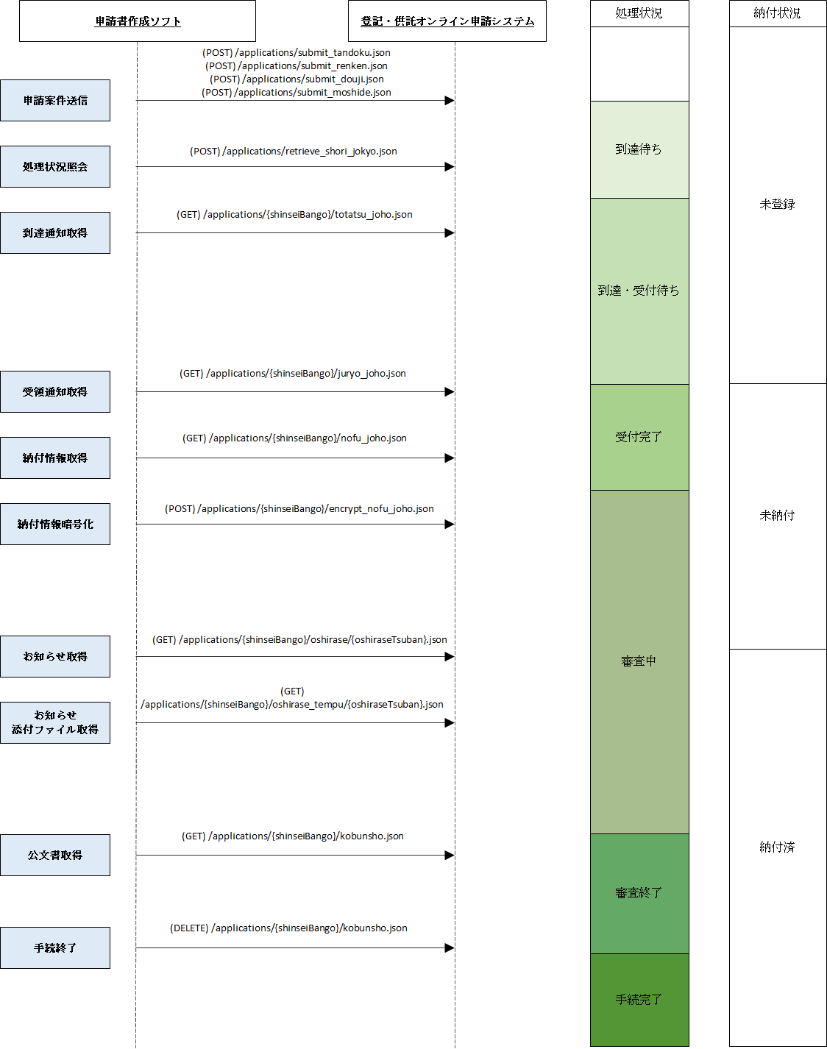

図 4‑1 利用シーケンス (例)

以下に申請用総合ソフトにおける、ＷＥＢサービス利用例を示す。

（申請用総合ソフトによる実装例のため、実際の実装は個々の申請書作成ソフトにて検討の上、実装すること）

※ 申請者認証時



※ 申請案件送信時

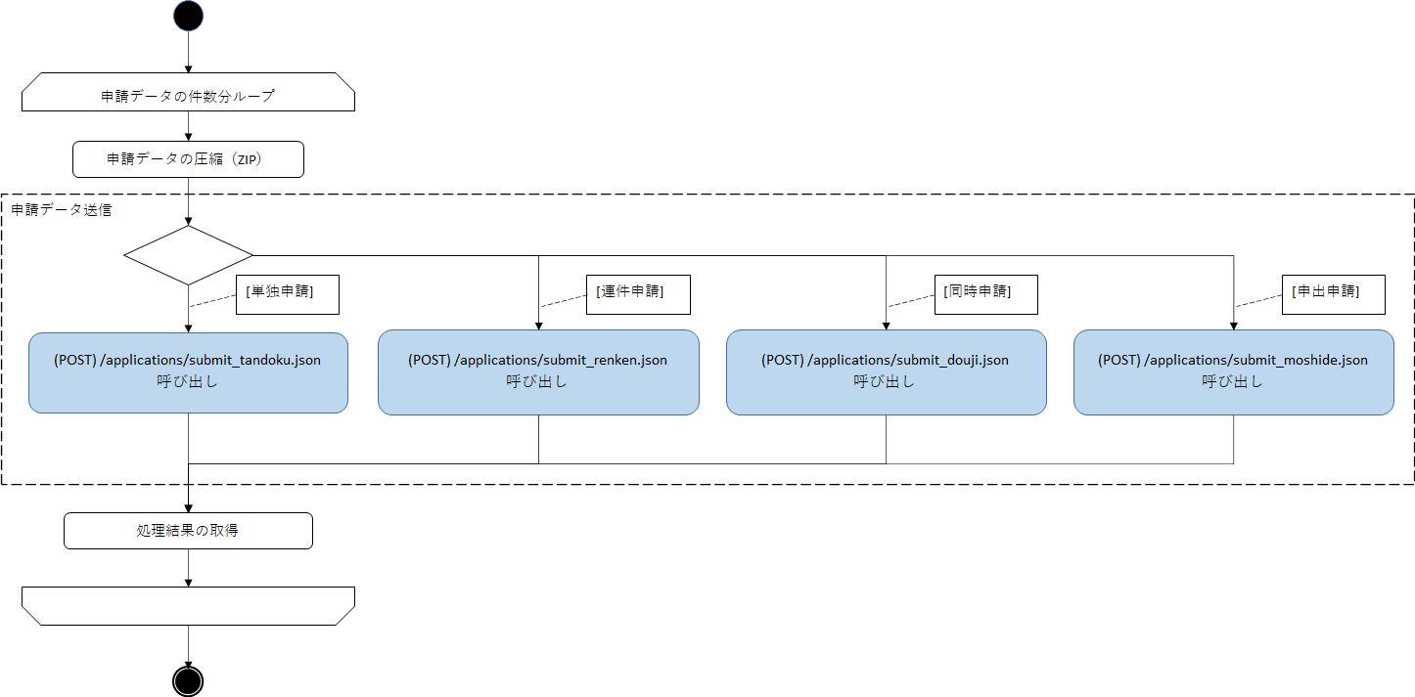

※ 処理状況照会時

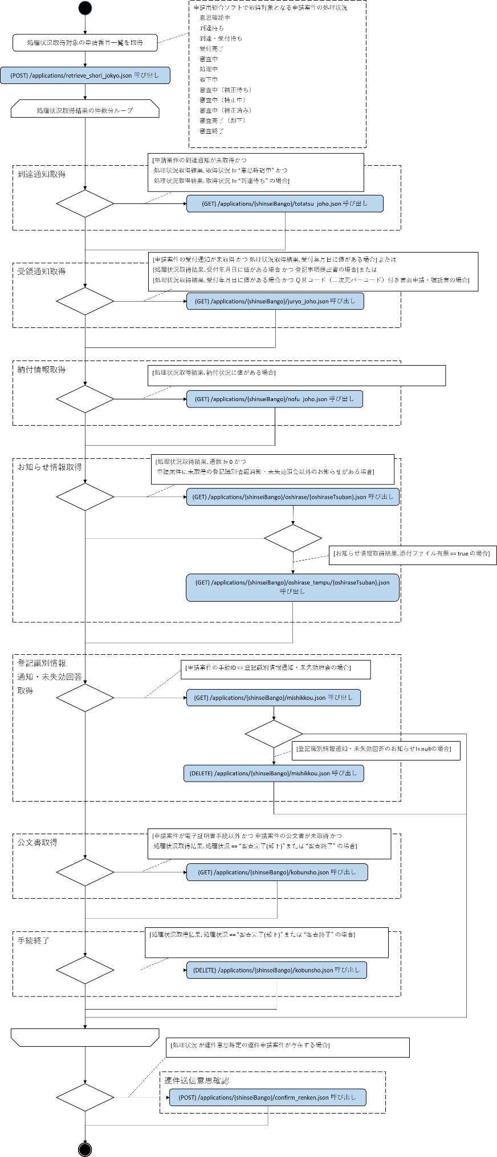

※ 納付情報暗号化時



※ 電子公文書検証時



※ 漢字検索（戸籍統一文字用読み方検索）時



※ 物件情報確認時



# APIリファレンス

APIリファレンスに関しては「【別紙１】登記・供託オンライン申請システムAPI」を参照すること。

# 認証時に本システムで追加するHTTPレスポンスヘッダ

各APIを使用するにあたり、認証した際に設定される、本システム独自のHTTPレスポンスヘッダについて、以下に示す。

なお、セッション情報の確立後は、当該HTTPレスポンスヘッダは設定されないため、留意すること。

## 認証情報のロック時のHTTPレスポンスヘッダ

認証情報(アカウント)のロック時に、HTTPステータスコードの401を返却するとともに、以下のHTTPレスポンスヘッダを併せて返却する。

|  |  |  |
| --- | --- | --- |
| **No.** | **HTTPレスポンスヘッダ** | **説明** |
| **1** | **X-LoginError** | **アカウントロック時に設定されるヘッダ。**  **アカウントロック時の当該ヘッダの値は“ACCOUNT_LOCK_ERROR”である。** |

## 認証情報の有効期限を通知するHTTPレスポンスヘッダ

申請者IDとパスワードを使用し、本システムへの認証に成功した場合、HTTPステータスコードの200を返却するとともに、以下のHTTPレスポンスヘッダを併せて返却する。

|  |  |  |
| --- | --- | --- |
| **No** | **HTTPレスポンスヘッダ** | **説明** |
| **1** | **X-PasswordKoushinTsuchi** | 令和５年４月３日の申請者ＩＤに係るパスワードの有効期限を廃止する対応に伴い、当該ヘッダの値は常に“0”となる。 |

上述の仕様に基づく、申請用総合ソフトにおける処理フローを以下に示す。

## 「認証時に本システムで追加するHTTPレスポンスヘッダ」のサンプル

### X-LoginErrorが設定される場合

HTTP/1.1 401 Unauthorized

X-LoginError: ACCOUNT_LOCK _ERROR

WWW-Authenticate: Basic realm="MOJ Toki Kyotaku Online Shinsei System"

### X-PasswordKoushinTsuchiが設定される場合

HTTP/1.1 200 OK

X-PasswordKoushinTsuchi: 0